高中学业水平测试·物理



专题四 物体之间的相互作用

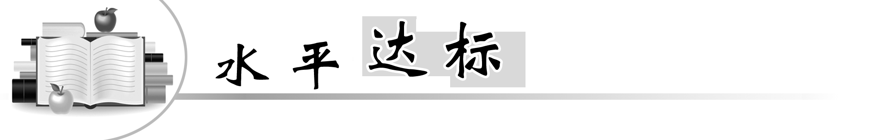
一、单项选择题Ⅰ
1．关于弹力，下列说法正确的是( )
A．接触的两物体间一定存在弹力
B．不接触的两物体间可能存在弹力
C．书对桌面的压力垂直于桌面
D．产生了形变的弹簧一定受弹力的作用[来源:学,科,网]

答案：Cxkb1.com

2．关于摩擦力，下列说法正确的是( )
A．接触的物体间有弹力必有摩擦力
B．接触的物体间有摩擦力必有弹力
C．摩擦力总与物体受到的支持力成正比
D．摩擦力的方向总与物体运动方向相反

解析：摩擦力产生要具备三个条件：接触面间有弹力、接触面粗糙、有相对运动或相对运动趋势，A错，B对；摩擦力分为滑动摩擦力与静摩擦力，滑动摩擦力与支持力成正比，C错；摩擦力的方向总与相对运动方向相反，D错．
答案：B

3．关于平衡力与作用力和反作用力，下列说法正确的是( )
A．作用力和反作用力一定是同性质的力
B．作用力和反作用力的合力为零
C．物体在一对平衡力作用下一定静止不动
D．作用力和反作用力是作用在同一物体上

答案：A

4．(2014年惠州学业水平模拟)关于胡克定律F＝kx中的x，下列说法正确的是( )
A．x是弹簧伸长后或压缩后的长度新课 标第 一 网
B．x是弹簧原来的长度
C．x是弹簧变化(伸长或压缩)的长度
D．x是弹簧原长加后来的长度

答案：C

5．如图所示，物块P的重力是20 N，放在水平地板上，用弹簧秤竖直向上拉物块．若弹簧秤的示数为5 N，则地板对物块P的弹力是( )
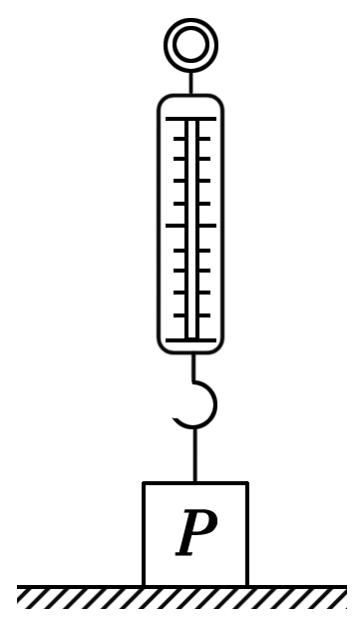
A．20 N，方向竖直向上
B．15 N，方向竖直向下
C．15 N，方向竖直向上
D．25 N，方向竖直向上

解析：若弹簧秤的示数为5 N，地板对物块P产生向上的弹力15 N，两个力合起来与物体的重力平衡．
答案：C

6．(2014年东莞学业水平模拟)静止在水平地面上的物体受到一个水平拉力的作用，但物体仍然保持静止，这表明( )
A．拉力小于静摩擦力
B．拉力与静摩擦力大小相等
C．拉力越大，静摩擦力越小
D．拉力大小变化时，静摩擦力大小不变

答案：B

7．下列关于力的说法，正确的是 ( )
A．有力作用一定有施力物体，可能没有受力物体
B．力有时能脱离物体而独立存在
C．有受力物体就一定有施力物体
D．只有相互接触的物体才能有作用力

解析：有力作用一定有施力物体和受力物体，施力物体同时也是受力物体，A错误，C正确，力不能脱离物体而独立存在，B错误，两个物体有力作用不一定相互接触，如磁铁吸引小铁钉就可以不相互接触，D错误．
答案：C

8．静止的弹簧秤两端同时受到大小都为4 N的力F₁、F₂ 的作用，则弹簧秤的示数为 ( )
A．0 B．4 N
C．8 N D．无法确定

解析：弹簧秤的示数等于弹簧所受到的一边的拉力，故示数为4 N.
答案：B

9．(2014年东莞学业水平模拟)关于重力的说法中，正确的是( )
A．在地球上的物体都受到重力作用
B．物体只有在下落时才受到重力作用
C．物体只有受支持力的作用，才显示重力
D．物体只有放在地面上才受到重力作用

答案：A

10．如图，某同学用力推静止于地面的箱子，当箱子没有被推动时，关于箱子受到的静摩擦力，下列说法中正确的是( )
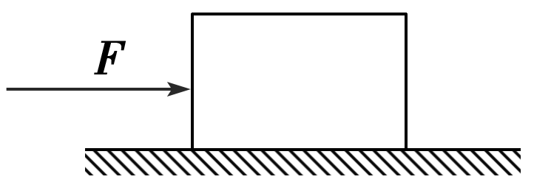
A．静摩擦力的方向与F 的方向相同
B．静摩擦力的方向与F 的方向相反
C．静摩擦力随推力的增大而减小
D．静摩擦力的大小与推力无关

解析： 静摩擦力的方向与物体相对运动趋势的方向相反，当物体受到向右的推力F作用时，有向右的运动趋势，故摩擦力的方向是向左与推力F的方向相反，B正确，用F推物体而物体没动时，静摩擦力与推力是一对平衡力，当推力增大时，静摩擦力也跟着增大，C、D错误．
答案：B

11．在日常生活中，小巧美观的冰箱贴使用广泛．一磁性冰箱贴贴在冰箱的竖直表面上静止不动时，它受到的磁力( )
A．小于受到的弹力
B．大于受到的弹力
C．和受到的弹力是一对作用力与反作用力
D．和受到的弹力是一对平衡力

解析：因磁性冰箱贴静止不动，在水平方向上受到两个力：磁力与弹力，应为平衡力，所以D正确，A、B、C错误．
答案：D

12．(2013年广东学业水平考试)在“探究弹力和弹簧伸长的关系”实验中，下列实验器材中不需要的是( )
A．秒表 B．铁架台 C．刻度尺 D．钩码

解析：本实验是探究弹力和弹簧伸长的关系，不需要测量时间，A选项正确．
答案：A

二、单项选择题Ⅱ
13．(2014年惠州学业水平模拟)握在手中的瓶子不滑落下来，这是因为( )
A．手的握力大于瓶子所受的重力
B．手的握力等于瓶子所受的重力
C．手对瓶子的静摩擦力大于瓶子所受的重力
D．手对瓶子的静摩擦力等于瓶子所受的重力

解析：瓶子受重力与手对瓶子的静摩擦力及手的握力作用而处于平衡状态，重力与手对瓶子的静摩擦力是平衡力，大小相等，方向相反．D选项正确．
答案：D

14．(2014年惠州学业水平模拟)在光滑的斜面上自由下滑的物体受到的力是( )
A．重力和斜面的支持力
B．重力、下滑力和斜面的支持力
C．重力、下滑力
D．重力、支持力、下滑力和正压力

答案：Ax k b 1 . c o m

15．(2014年惠州学业水平模拟)马拉着拖车在粗糙的水平地面上做加速直线运动，已知马对车的拉力为F₁，车对马的拉力为F₂，则有( )
A．F₁＞F₂ B．F₁＝F₂
C．F₁＜F₂ D．无法确定

解析：马对车的拉力为F₁与车对马的拉力为F₂是一对作用力和反作用力，它们总是大小相等、方向相反的．B选项正确．
答案：B

16．(2013年浙江学业水平考试)如图所示，活动发射平台载着质量为m的“神舟十号”和质量为M的火箭，在车的牵引下缓慢地驶向发射场．若行驶过程可视为匀速直线运动，则“神舟十号”、火箭受到的合力分别为( )
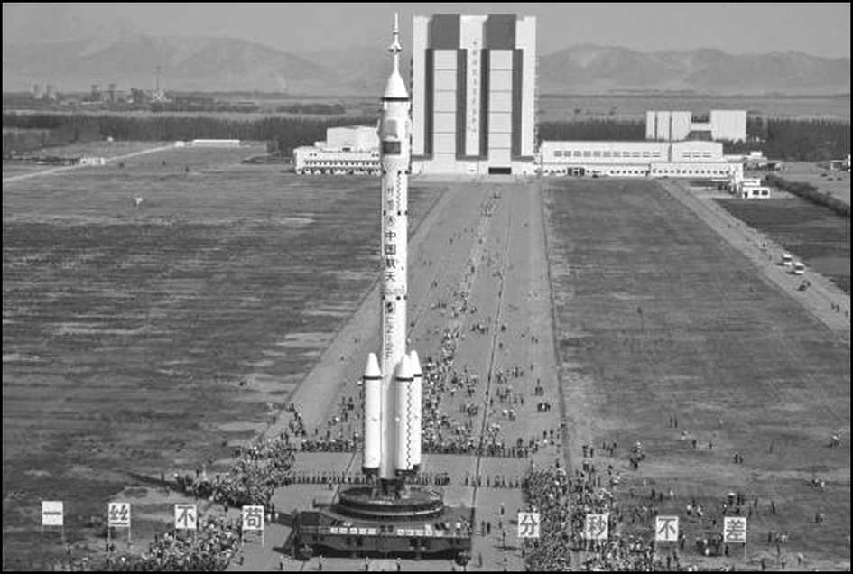
A．0、0 B．0、Mg
C．mg、0 D．mg、Mg

解析：“神舟十号”和火箭在车的牵引下做匀速直线运动，故它们所受的合力为零．A选项正确．
答案：A

17．(2013年广东学业水平考试)
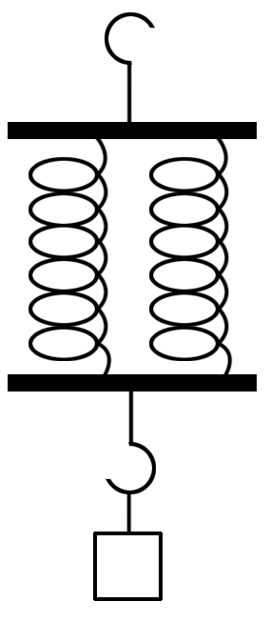
在“探究弹力和弹簧伸长的关系”实验中，因单根弹簧的弹性限度有限，某同学将两根同样的轻质弹簧并联起来(如图所示)，测得其劲度系数为k，则单根弹簧的劲度系数为( )
A．2k B．k
C．0.5k D．0.2k

答案：B

三、多项选择题
18．(2014年贵州学业水平模拟)一劲度系数为200 N/m的轻质弹簧，原长为20 cm，当它的形变量为10 cm时弹簧的状态以及弹力的大小为( )
A．弹簧一定处于拉伸状态
B．弹簧可能处于压缩状态
C．弹力的大小为40 N
D．20 N

解析：弹簧的形变量是指伸长量或压缩量，故B对A错；由胡克定律得F＝kx＝200×0.1 N＝20 N，B、D选项正确．
答案：BD

19．关于力的说法中正确的是 ( )
A．力是物体对物体的作用
B．只有直接接触的物体才有力的作用[来源:Z,xx,k.Com]
C．力不能离开受力物和施力物而单独存在
D．力是矢量，其大小可用弹簧秤测量

解析：力是物体对物体的作用，力不能脱离物体而单独存在，但物体不接触也可以发生力的作用，A、C正确，B错误，力是矢量，其大小可用弹簧秤测量，D正确．
答案：ACD

20．如下图所示，一个球形物体静止于光滑水平面，并与竖直光滑墙壁接触，A、B两点是球跟墙和地面的接触点，则下列说法正确的是( )
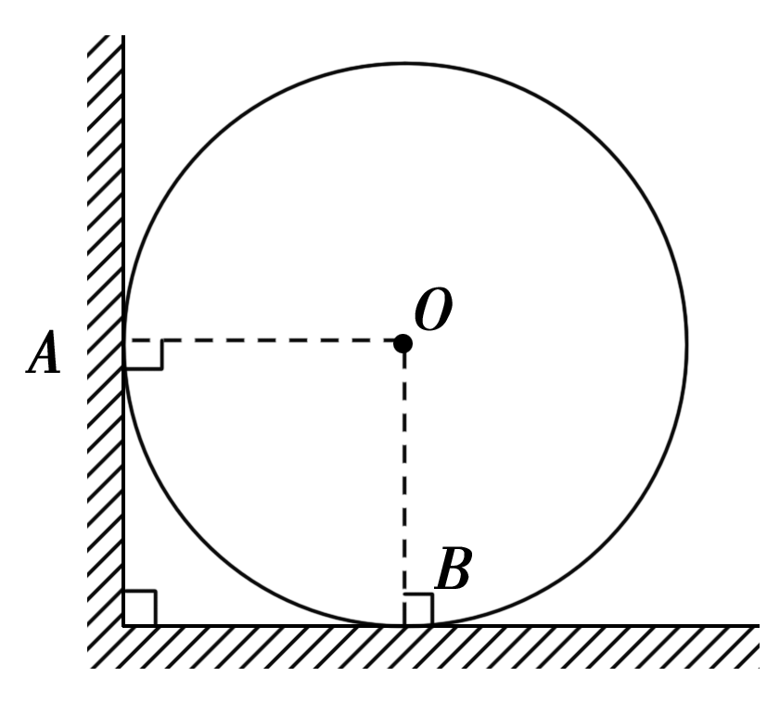
A．物体受重力、B点的支持力、A点的弹力作用
B．物体受重力、B点的支持力作用
C．物体在A点不受弹力
D．物体在A点受到向右的支持力

解析：本题要排除二个干扰，一是地面的弹力就是B点的支持力；二是A点有没有弹力，在A点球虽然与墙壁接触但相互间没有挤压，所以在A点没有弹力．那么怎么样判断A点没有相互挤压的呢？我们可以用假设法，设想A处的墙壁消失，球仍然保持静止状态，所以在A处没有弹力．本题正确的选项是B、C.
答案：BC

21.如下图所示，甲、乙、丙三个物体的质量相等，与地面的动摩擦因数相同，受到三个大小相同的作用力，当它们滑动时，受到的摩擦力大小的情况，下列说法正确的是( )
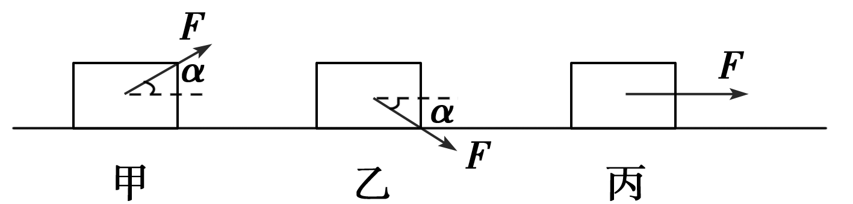
A．甲、乙、丙三个物体所受摩擦力大小相等
B．甲受到的摩擦力最小
C．乙受到的摩擦力最大
D．丙受到的摩擦力最大

解析：由于 F′_{N乙}＞ F′_{N丙}＞F′_{N甲}，故物块所受滑动摩擦力大小关系：F_{f乙}>F_{f丙}>F_{f甲}，选项B、C正确．
答案：BC

22.(2013年惠州学业水平模拟)汽车拉着拖车在水平道路上沿直线加速行驶，根据牛顿运动定律可知 ( )
A．汽车拉拖车的力大于拖车拉汽车的力
B．汽车拉拖车的力等于拖车拉汽车的力
C．汽车拉拖车的力大于拖车受到的阻力
D．汽车拉拖车的力小于拖车拉汽车的力

解析：汽车拉拖车的力与拖车拉汽车的力是一对作用力与反作用力，这对力必然大小相等，故B对，汽车拉拖车的力与拖车受到的阻力都作用在拖车上，由于拖车跟汽车一样做加速运动，故汽车拉拖车的力大于拖车受到的阻力，并不是平衡力，故C对．
答案：BC

新课标第一网系列资料 www.xkb1.com

